

ประกาศองค์การบริหารส่วนตำบลบางพลับ
เรื่องการนำผลการประเมินพฤติกรรมทางจริยธรรมไปใช้ประกอบการพิจารณา
ตามนโยบายการบริหารทรัพยากรบุคคล

“บุคลากร”ถือเป็นทรัพยากรสำคัญและมีคุณค่าที่สุดต่อการขับเคลื่อนพัฒนาองค์การบริหาร
ส่วนตำบลบางพลับให้เกิดประสิทธิภาพและเกิดประสิทธิผลการกำหนดนโยบายบริหารทรัพยากรบุคคลจึงจะ
ต้องตามพระราชบัญญัติระเบียบบริหารงานบุคคลส่วนท้องถิ่นพ.ศ. 2542 พระราชกฤษฎีกาว่าด้วยหลักบริหาร
กิจการบ้านเมืองที่ดี พ.ศ.2546 รองรับภารกิจตามแผนการปฏิรูปประเทศและยุทธศาสตร์ชาติ 2(พ.ศ. 2561-2580)
รวมทั้งให้สอดคล้องกับการประเมินคุณธรรมและความโปร่งใส ในการดำเนินงานของหน่วยงานภาครัฐIntegrity
( and Transparency Assessment : ITA) และประมวลจริยธรรมพนักงานส่วนท้องถิ่นขององค์การบริหารส่วน
ตำบลบางพลับ พ.ศ.2566

องค์การบริหารส่วนตำบลบางพลับ จึงกำหนดให้มีการนำผลการประเมินพฤติกรรมทางจริยธรรม
ไปใช้ ประกอบการพิจารณาตามนโยบายการบริหารทรัพยากรบุคคล เพื่อใช้เป็นแนวทางในการบริหารทรัพยากร บุคคลขององค์การบริหารส่วนตำบลบางพลับ ดังนี้

1. ด้านการสรรหา (Recruitment)

ส่วนราชการในองค์การบริหารส่วนตำบลบางพลับ สนับสนุนข้อมูลในการดำเนินการวางแผน
กำลังคน เพื่อรองรับการสรรหาอัตรากำลัง เพื่อการสรรหาบุคลากรที่มีความรู้ความสามารถ และเป็นผู้มีความ
ประพฤติดี ตามประมวลจริยธรรมสำหรับเจ้าหน้าที่ของรัฐ ปฏิบัติงานในองค์การบริหารส่วนตำบางพลับ ให้
สอดคล้องกับของหน่วยงาน ตามแนวทางการปฏิบัติ ดังนี้

- 1 การสรรหาข้าราชการ: สนับสนุนข้อมูลด้านอัตรากำลังของหน่วยงานสำหรับ ประกอบการวางแผนอัตรากำลังให้เพียงพอต่อภารกิจของหน่วยงาน ในการจัดทำแผนกำลังคนตามช่วงระยะเวลา
ที่กำหนด
- 2 การสรรหาพนักงานจ้าง:กำหนดแนวทางการปฏิบัติ ดังนี้
1) จัดทำและดำเนินการตามแผนสรรหาพนักงานจ้างให้ทันต่อการเปลี่ยนแปลงหรือสูญเสีย
กำลังคน

2) การรับสมัครบุคคลเพื่อเลือกสรรเป็นพนักงานจ้าง ต้องประกาศทางเว็บไซต์องค์การบริหาร
ส่วนตำบลบางพลับ และแจ้งข่าวไปยังหน่วยงานอื่น เพื่อสร้างการรับรู้และเข้าถึงกลุ่มผู้สนใจอย่างมีประสิทธิภาพ

3) แต่งตั้งคณะกรรมการในการสรรหาและเลือกสรรจากส่วนราชการที่ต้องการอัตรากำลัง
เพื่อให้สามารถเลือกสรรผู้ที่มีความรู้ ความสามารถ และเป็นผู้ปฏิบัติดีตามประมวลจริยธรรม
สำหรับเจ้าหน้าที่ของรัฐมีความสอดคล้องกับภารกิจของแต่ละหน่วยงาน

/2. ด้านการ...

-2-

2. ด้านการพัฒนา(Development)
ส่วนราชการในองค์การบริหารส่วนตำบลบางพลับดำเนินการส่งเสริมการพัฒนาศักยภาพและ

ความก้าวหน้าของบุคลากร ให้มีทักษะ(Skill) ความรู้(Knowledge) ความสามารถ (Ability) สูงขึ้น ส่งเสริม และพัฒนาบุคลากรให้เป็นผู้มีความคล่องตัวในการทำงาน มุ่งมั่นสร้างสรรค์นวัตกรรม มีสมรรถนะในการ ปฏิบัติงานรองรับภารกิจของหน่วยงานในองค์การบริหารส่วนตำบลบางพลับ ได้อย่างมีประสิทธิภาพ รวมทั้ง
การสร้างความั่นคงและก้าวหน้าในอาชีพราชการ โดยส่งเสริมให้บุคลากรทุกระดับมีโอกาสในการพัฒนาอย่าง
ต่อเนื่องความเหมาะสมของหน้าที่และความรับผิดชอบ โดยมีแนวทางการปฏิบัติ ดังนี้
2.1 ส่วนราชการให้ความร่วมมือในการสำรวจความต้องการพัฒนาบุคลากรของหน่วยงาน

2.2 ส่งเสริม สนับสนุนให้บุคลากรได้รับการอบรม พัฒนาความรู้ความสามารถ ทักษะในการ
ปฏิบัติงาน เพื่อเสริมสร้างความเชี่ยวชาญในการปฏิบัติงาน
2.3 ส่งเสริมให้บุคลากรพัฒนาตนเองในหลักสูตรการพัฒนาข้าราชการ และแหล่งความรู้อื่นๆ
2.4 ส่งเสริมการนำระบบสารสนเทศเพื่อยกระดับการพัฒนาทรัพยากรบุคคล มาใช้ในระบบ
การพัฒนาบุคคล ( HumanResource Development System : HRDS)

2.5 ส่งเสริมการพัฒนาบุคคลด้านการปฏิบัติตามกฎหมาย และมาตรฐานทางจริยธรรม เสริมสร้างค่านิยมด้านความพอเพียง สุจริต มีวินัยและมีจิตอาสา

2.6 ส่งเสริมและปลูกฝังจิตสำนึกที่ดีในด้านการประพฤติปฏิบัติตนให้เป็นไปตามประมวล จริยธรรมสำหรับเจ้าหน้าที่ของรัฐ

3. ด้านการประเมินผลการปฏิบัติงาน(Evaluation)
องค์การบริหารส่วนตำบลบางพลับดำเนินการประเมินผลการปฏิบัติราชการ โดยหัวหน้าส่วน
ราชการและผู้บังคับบัญชารับมอบหมาย ทำหน้าที่ประเมิน ดำเนินการประเมินผลการปฏิบัติราชการตามแนวทาง
กำหนด ประกอบกับนำผลการประเมินพฤติกรรมทางจริยธรรมมาใช้ในกระบวนการประเมิน เพื่อให้การประเมินผล
การปฏิบัติราชการมีประสิทธิภาพ สะท้อนผลสัมฤทธิ์ของงาน และสร้างขวัญกำลังใจแก่ผู้ปฏิบัติตามแนวทางการ
ปฏิบัติ ดังนี้

3.1 ดำเนินการประเมินผลตามรอบการประเมิน กำหนดการประเมินปีละ 2 รอบ ดังนี้
รอบที่ 1 วันที่ 1 ตุลาคม ถึง 31 มีนาคม ของปีถัดไป
รอบที่ 2 วันที่ 1 เมษายน ถึง 30 กันยายน ของปีเดียวกัน

3.2 องค์ประกอบการประเมิน ได้แก่ ผลสัมฤทธิ์ของงาน และสมรรถนะ กำหนดสัดส่วน คะแนนร้อยละ 70 และ 30 ตามลำดับ

3.3 แนวทางสำหรับผู้ประเมินผลการปฏิบัติราชการของข้าราชการ ดำเนินการตามประกาศ คณะกรรมการพนักงานส่วนตำบลจังหวัดสุพรรณบุรี เรื่อง หลักเกณฑ์และเงื่อนไขเกี่ยวกับหลักเกณฑ์และวิธี ประเมินผลการปฏิบัติงานของพนักงานส่วนตำบล พ.ศ. 2559

3.4 หลักเกณฑ์การพิจารณาเลื่อนเงินเดือนของพนักงานส่วนตำบล ดำเนินการตามประกาศ คณะกรรมการพนักงานส่วนตำบลจังหวัดสุพรรณบุรีเรื่อง หลักเกณฑ์และเงื่อนไขเกี่ยวกับหลักเกณฑ์การเลื่อนขั้น เงินเดือนพนักงานส่วนตำบล พ.ศ. 2559

/4.ด้าน...

-3-

4. ด้านการรักษาไว้ (Retention)
ส่วนราชการในองค์การบริหารส่วนตำบลดำเนินการสนับสนุนข้อมูลเพื่อการวางแผนกลยุทธ์
ด้านการบริหารทรัพยากรบุคคล แผนการพัฒนาคุณภาพชีวิตของบุคลากร การจัดทำเส้นทางความก้าวหน้าใน

สายงานแผนสืบทอดตำแหน่งทางการบริหารการปรับปรุงระบบฐานข้อมูลบุคคลการประเมินผลการปฏิบัติ ราชการของข้าราชการ ลูกจ้างประจำ พนักงานจ้างและ การประเมินผลการปฏิบัติงาน ตามแนวทางการปฏิบัติ
ดังนี้

4.1 สนับสนุนข้อมูลบุคลากรแก่งานบริหารงานบุคคล สำนักปลัดองค์การบริหารส่วนตำบล
ในการจัดทำแผน สืบทอดตำแหน่งทางการบริหาร (SuccessionPlan) เพื่อเป็นการเตรียมความพร้อมรองรับ
การสูญเสียบุคลากร เนื่องจากการเกษียณอายุราชการในแต่ละปี
4.2 ปรับปรุงฐานข้อมูลในระบบสารสนเทศทรัพยากรบุคคล ให้เป็นปัจจุบันและทันสมัย

4.3ส่งเสริมการจัดสวัสดิการแก่บุคลากรในด้านความเป็นอยู่บ้านพักสถานที่ออกกำลังกาย จัดกิจกรรมยกย่องชมเชยบุคลากร เช่น การคัดเลือกข้าราชการดีเด่นของหน่วยงาน การคัดเลือกผู้ที่มีผลงาน
ดีเด่น การมอบเกียรติบัตรแก่บุคลากรที่เป็นบุคคลดีเด่นในโอกาสต่างๆ

จึงประกาศให้ทราบโดยทั่วกัน

ประกาศ ณ วันที่ 21 เมษายน พ.ศ. 2566

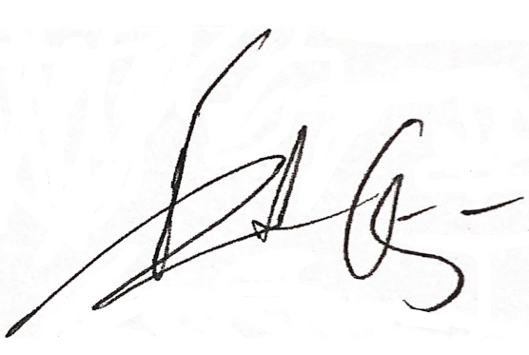
(นายชาตรี แย้มบางยาง)
นายกองค์การบริหารส่วนตำบลบางพลับ
แบบฟอร์มการรายงานผลการนำการประเมินจริยธรรม
ไปใช้ในกระบวนการบริหารทรัพยากรบุคคล

วัตถุประสงค์

แบบรายงานการประเมินจริยธรรมมีวัตถุประสงค์เพื่อให้หน่วยงานของรัฐรายงานการนำผล การประเมินจริยธรรมไปใช้ในกระบวนการบริหารทรัพยากรบุคคลในกระบวนการใดกระบวนการหนึ่งภายใน
ปีงบประมาณ พ.ศ. ๒๕๖๖ อาทิ การตรวจสอบภูมิหลัง/ความประพฤติและพฤติกรรมทางจริยธรรม การ
ประเมินสมรรถนะ หรือการปฏิบัติราชการ หรือการแต่งตั้ง โอน ย้าย เลื่อนตำแหน่ง หรือการพัฒนา หรือการ
สอบวัดความเข้าใจเกี่ยวกับมาตรฐานทางจริยธรรม ประมวลจริยธรรม เป็นต้น

ชื่อหน่วยงาน/ส่วนราชการ องค์การบริหารส่วนตำบลบางพลับ อำเภอสองพี่น้อง จังหวัดสุพรรณบุรี

ปีงบประมาณ พ.ศ. 2566

วัน/เดือน/ปี ที่รายงาน วันที่ 21 เมษายน พ.ศ. 2566

ประมวลจริยธรรมที่หน่วยงานใช้ดำเนินการภายในหน่วยงาน

ชื่อประมวลจริยธรรม ประมวลจริยธรรมพนักงานส่วนท้องถิ่นขององค์การบริหารส่วนตำบลบางพลับ พ.ศ. ๒๕๖๖
URL https://www.bangphlab.go.th
ข้อกำหนดจริยธรรมที่หน่วยงาดำเนินการภายในหน่วยงาน (ถ้ามี)

ชื่อข้อกำหนดจริยธรรม -ไม่มี-
URL ที่เผยแพร่................................................................................................................................

ชื่อการดำเนินการหรือกิจกรรมการประเมินพฤติกรรมทางจริยธรรมที่นำไปใช้ในการบริหารทรัพยากรคคล การนำผลการประเมินพฤติกรรมทางจริยธรรมไประกอบการพิจารณาตามนโยบายการบริหารใช้
ทรัพยากรบุคคล
- ขั้นตอนการบริหารทรัพยากรบุคคลที่ได้นำผลการประเมินพฤติกรรมไปใช้ประกอบการ

ดำเนินงาน
  - ประเมินพฤติกรรมทางจริยธรรมของเจ้าหน้าที่

  - นำผลการประเมินมาประกอบการดำเนินการบริหารทรัพยากรบุคคล ด้านการสรรหา ด้านการ
พัฒนา ด้านการประเมินผลการปฏิบัติงาน และด้านการรักษาไว้ซึ่งบุคลากร

- รายละเอียดการประเมินพฤติกรรมทางจริยธรรมที่สอดคล้องกับมาตรฐานทางจริยธรรม หรือ ประมวลจริยธรรม หรือข้อกำหนดจริยธรรม หรือพฤติกรรมที่ควรกระทำและไม่ควรกระทำ (Dos&

Don’ts)

  - ยึดมั่นในสถาบันหลักประเทศ อันได้แก่ ชาติ ศาสนา พระมหากษัตริย์ และการปกครอง และระบบประชาธิปไตยอันมีประมหากษัตริย์ทรงเป็นประมุข

    - ซื่อสัตย์สุจริต มีจิตสำนึกที่ดีและรับผิดชอบต่อหน้าที่
    - กล้าตัดสินใจและกระทำในสิ่งที่ถูกต้อง ชอบธรรม
    - ปฏิบัติหน้ที่อย่างเป็นธรรมไม่เลือกปฏิบัติ

    - คิดถึงประโยชน์ส่วนรวมมากกว่าประโยชน์ส่วนตัวและมีจิตสาธารณะ
    - มุ่งผลสัมฤทธิ์ของงาน
    - ดำรงตนเป็นแบบอย่างที่ดีและรักษาภาพลักษณ์ของทางราชการ

/3. สรุป...
-2-

3. สรุปผลการดำเนินการประเมินพฤติกรรมทางจริยธรรม

 | รายละเอียดการประเมิน |  | พฤติกรรมทางจริยธรรม
 | 1. ยึดมั่นในสถาบันหลักของประเทศ อันได้แก่ ชา | 1. | ไม่มีการกล่าวให้ร้ายต่อสถาบันชาติ ศาสนา
 | ศาสนา พระมหากษัตริย์ และการปกครองระบบ | พระมหากษัตริย์
 | ประชาธิปไตยอันมีพระมหากษัตริย์ทรงเป็นประมุข | 2. | ไม่มีการกระทำที่ทำให้เสื่อมเสียต่อชาติ ศาสนา
 |  | หรือพระมหากษัตริย์
 | 2. ซื่อสัตย์สุจริต มีจิตสำนึกที่ดีและรับผิดชอบต่อ | 1. | มีการอำนวยความสะดวกแก่ผู้รับบริการในการ
 | หน้าที่ | ติดต่อราชการโดยปราศจากการเรียกรับผลประโยชน์
 |  | 2. | ไม่มีการรับสินบน ไม่คอร์รัปชั่นและระมัดระวังใน
 |  | กระบวนการปฏิบัติงาน
 |  | 3. | มีการระมัดระวังเรื่องการรับของขวัญ การเลี้ยง
 |  | รับรอง การรับบริการ ทรัพย์สินหรือเงินบริจาคให้
 |  | โปร่งใสและถูกต้องตามระเบียบ
 |  | 4. | ไม่มีการละทิ้งงานข้ามวันหรือโดยไม่มีเหตุอันควร
 |  | 5. | ไม่เบียดบังทรัพย์สินหรือบุคลากรของหน่วยงาน
 |  | ไปในเรื่องส่วนตัว

- กล้าตัดสินใจและกระทำในสิ่งที่ถูกต้องชอบธรรม 1. มีการรายงานต่อผู้บังคับบัญชาเมื่อพบการกระทำ ที่เห็นว่าเป็นการละเมิดระเบียบ/กฎหมาย

  - ไม่มีการขัดขวางการสืบหาข้อเท็จจริง และ ไม่รายงานเท็จหรือกลั่นแกล้งกัน

  - หลีกเลี่ยงกระทำการที่ไม่สมควร ปราศจาก เหตุผลและความชอบธรรมรวมถึงไม่ชักจูงให้
ผู้อื่นกระทำในสิ่งที่ไม่ถูกต้อง

  - ให้ความช่วยเหลือประชาชนหรือผู้รับบริการที่ถูกรังแกหรือได้รับการปฏิบัติที่ไม่เป็นธรรม

  - ไม่สร้างข่าวเท็จ ข่าวลือ ข้อมูลผิดหรือโฆษณา ชวนเชื่อที่สร้างความเข้าใจผิดแก่คนอื่นๆ หรือมวลชน

-3-
รายละเอียดการประเมิน |  | พฤติกรรมทางจริยธรรม
4. ปฏิบัติหน้าที่อย่างเป็นธรรมไม่เลือกปฏิบัติ | 1. | มีการปฏิบัติและบริการต่อทุกคนอย่างเท่าเทียม
 | ไม่เลือกปฏิบัติด้วยความแตกต่างทางชาติเชื้อ เพศ
 | อายุ สภาพร่างกาย ศาสนา สถานะทางเศรษฐกิจ
 | หรือความเชื่อทางการเมือง
 | 2. | ไม่มีการให้สิทธิพิเศษ หรืออำนวยความสแก่
 | บุคคลใดเป็นพิเศษ
 | 3. | เคารพในสิทธิมนุษยชนชองบุคคลทุกคน
 | 4. | ปฏิบัติหน้าที่โดยปราศจากอคติไม่เกี่ยงงาน และ
 | เต็มใจทำงานที่ได้รับมอบหมาย
 | 5. | ปฏิบัติงานในวิชาชีพด้วยหลักวิชาการ หรือ
 | มาตรฐานงาน
 | 6. | แยกเรื่องส่วนตัวออกจากตำแหน่งหน้าที่ โดย
 | ตั้งอยู่ในความยุติธรรม ไม่ลำเอียง ไม่เห็นแก่
 | ความสัมพันธ์ส่วนตัว ความเป็นพวกพ้องหรือบุญคุณ
 | ส่วนตัว
5. คิดถึงประโยชน์ส่วนรวมมากกว่าประโยชน์ | 1. | ปฏิบัติหน้าที่โดยคำนึงถึงประโยชน์ส่วนรวม
ส่วนตัวและมีจิตสาธารณะ | มากกว่าประโยชน์ส่วนตัว
 | 2. | รับผิดชอบต่อสังคมและความยั่งยืนทั้งด้าน
 | สิ่งแวดล้อม การใช้ทรัพยากร และการดำเนินการใน
 | องค์กร
 | 3. | ไม่ใช้ข้อมูลหรือตำแหน่งหน้าที่เอื้อประโยชน์แก่
 | พวกพ้องหรือเอื้อประโยชน์ส่วนตัว
 | 4. | ทำงานในหน่วยงานของตนโดยไม่ประกอบอาชีพ
 | เสริมที่จะทำให้มีประโยชน์ทับซ้อนกับหน้าที่ของตน
 | 5. | หมั่นช่วยเหลือสังคม ชุมชน หรือแก้ปัญหาความ
 | เดือดร้อนของประชาชนแม้จะไม่ใช่หน้าที่โดยตรง
 | 6. | อาสาช่วยเหลืองานขององค์กร

-4-
รายละเอียดการประเมิน |  | พฤติกรรมทางจริยธรรม
6. มุ่งผลสัมฤทธิ์ของงาน | 1. | เรียนรู้อย่างต่อเนื่องและสม่ำเสมอ
 | 2. | พร้อมทำงานให้ได้ตามเป้าหมายของหน่วยงานและ
 | องค์กรด้วยความละเอียดรอบคอบ และมีการ
 | บริหารจัดการเวลาที่เหมาะสม
 | 3. | ปฏิบัติงานด้วยความประหยัด คุ้มค่าและมี
 | ประสิทธิภาพ
 | 4. | เร่งทำงานให้สำเร็จ รับผิดชอบ ไม่ผลักภาระ
 | ความรับผิดชอบให้แก่เพื่อนร่วมงาน
 | ผู้ใต้บังคับบัญชาหรือบุคคลอื่นๆ ที่เกี่ยวข้อง
 | 5. | แสดงความทุ่มเทและกระตือรือร้นต่องานที่ได้รับ
 | มอบหมาย
 | 6. | ใช้เทคโนโลยี หรือดิจิทัลมาประกอบการทำงาน
 | เพื่อลดต้นทุน หรือทำให้ขั้นตอนหรือวิธีทำงานมี
 | ประสิทธิภาพสูงขึ้น
7. ดำรงตนเป็นแบบอย่างที่ดีและรักษาภาพลักษณ์ | 1. | ปฏิบัติตนเป็นแบบอย่างที่ดีและเหมาะสมทั้งใน
ของทางราชการ | และนอกสถานที่ทำงาน
 | 2. | นำปรัชญาของเศรษฐกิจพอเพียง หรือแนวทาง
 | ตามพระราชดำรัสมาใช้ในการทำงาน
 | 3. | วางตัวอย่างดีและไม่ประพฤติตนที่นำความเสื่อม
 | เสียหรือมลทินมัวหมองมาสู่ทางราชการ เช่น ชู้สาว
 | ฯลฯ เป็นต้น
 | 4. | วางตนเป็นกลางทางการเมือง โดยใช้สิทธิทาง
 | การเมืองในนามตนเองนอกเวลาอย่างเหมาะสม
 | และหลีกเลี่ยงการกระทำที่ทำให้ผู้อื่นเข้าใจว่ากระทำ
 | ในนามส่วนราชการ
 | 5. | เป็นพลเมืองที่ดีของประเทศ
 | 6. | ประหยัด อดออม ไม่ฟุ้งเฟ้อหรูหราและไม่สร้าง
 | หนี้สินจนเกินตัว
 | 7. | อดทน และไม่หวั่นไหวต่อความยากลำบาก

-5-

- รายละเอียดการนำผลการประเมินพฤติกรรมทางจริยธรรมไปใช้ในการบริหารทรัพยากรบุคคล
- ด้านการสรรหา นำรูปแบบกระบวนการและเครื่องมือประเมินพฤติกรรมจริธรรมไปประกอบในการ
สรรหาเจ้าหน้าที่ของรัฐ

- ด้านการพัฒนา เพิ่มรูปแบบการพัฒนาที่เชื่อมโยงกับผลการประเมินพฤติกรรมทางจริยธรรมเพื่อลด จุดอ่อนในระบบบริหารงานบุคคลภรัฐอย่างแท้จริง

- ด้านการประเมินผลการปฏิบัติงาน (ใช้ประโยชน์) แทรกแนวทางการประเมินมาตรฐานจริยธรรมใน แบบฟอร์มการประเมินผลการปฏิบัติราชการประจำปี เพื่อส่งเสริมการใช้/แสดงพฤติกรรมทางจริยธรรมให้ ปฏิบัติอย่างสม่ำเสมอเป็นประจำทุกปี

- ด้านการรักษาไว้ซึ่งบุคลากร สร้างเครื่องมือประเมินพฤติกรรมทางจริยธรรมในการเลื่อนระดับ ตำแหน่งเพื่อให้ภาครัฐรักษาและได้ผู้นำที่มีคุณธรรมและจริยธรรม

- ปัญหา/อุปสรรค และข้อเสอนแนะ

ขาดการติดตาม สอดส่อง และประเมินผลพฤติกรรมทางจริยธรรมของเจ้าหน้าที่อย่างต่อเนื่อง ข้อเสนอแนะ มีการศึกษาข้อมูล ได้แก่

- กฎหมายที่เกี่ยวข้องกับพฤติกรรมทางจริยธรรม หรือการนำพฤติกรรมเชิงพฤติกรรมไปใช้ในการ กระบวนการด้านทรัพยากรบุคคลของพนักงานส่วนตำบลบางพลับ อำเภอสองพี่น้อง จังหวัดสุพรรณบุรี เพื่อนำมาปรับใช้ในการบริหารงานกับหน่วยงาน

- วรรณกรรมวิจัยต่างๆ และแนวทางที่ดีต่างๆ เช่น องค์ความรู้ ทฤษฎี รูปแบบ หรือเครื่องมือเชิง พฤติกรรมทั้งในและต่างประเทศ เพื่อนำมาปรับใช้ในการบริหารงานกับหน่วยงาน

ข้อเสนอแนะอื่นๆ ต่อการนำการประเมินจริยธรรมไปใช้ในกระบวนการบริหารทรัพยากรบุคคล

ส่งเสริมและสนับสนุนบุคลากรที่มีความประพฤติทางจริยธรรมอันดี สมควรพิจารณาให้ความดีความชอบ และได้รับการยกย่องเชิดชูเกียรติ ประกอบในการกระบวนการบริหารทรัพยากรบุคคล



(ลงชื่อ)
ผู้รายงาน

(นางสาวยุวลักษณ์ โปรยบำรุง)
นักทรัพยากรบุคคลชำนาญการ

(ลงชื่อ) 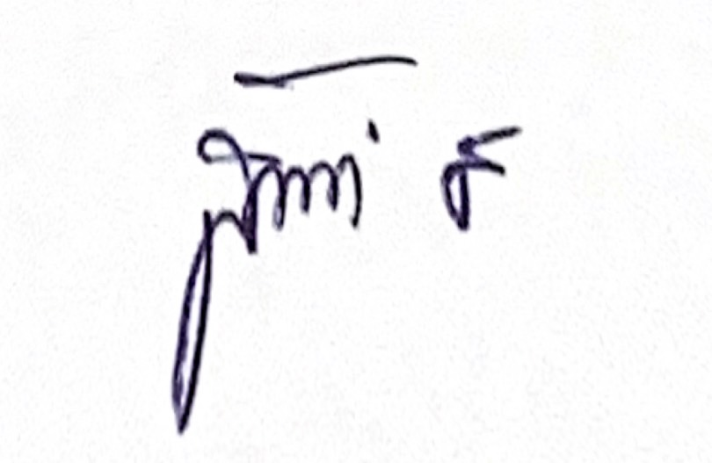 ผู้ตรวจสอบ

(นางสาวสังวาลย์ สงกูล)

หัวหน้าสำนักปลัด

-6-

(ลงชื่อ) 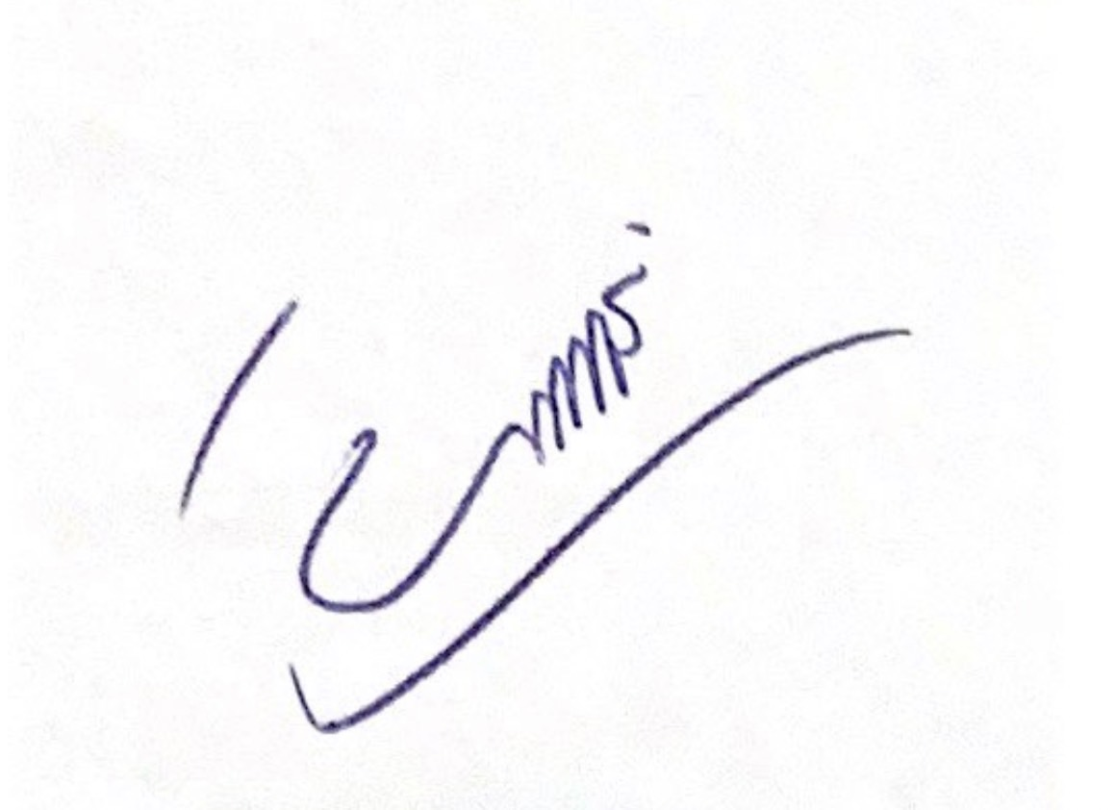 ผู้ให้ความเห็นชอบ
(นางพิริยาภรณ์ พัฒนนุสินธุ)

ปลัดองค์การบริหารส่วนตำบลบางพลับ

(ลงชื่อ) ผู้อนุมัติดำเนินการ (นายชาตรี แย้มบางยาง)
นายกองค์การบริหารส่วนตำบลบางพลับ

